屏東縣大潭國小活動成果
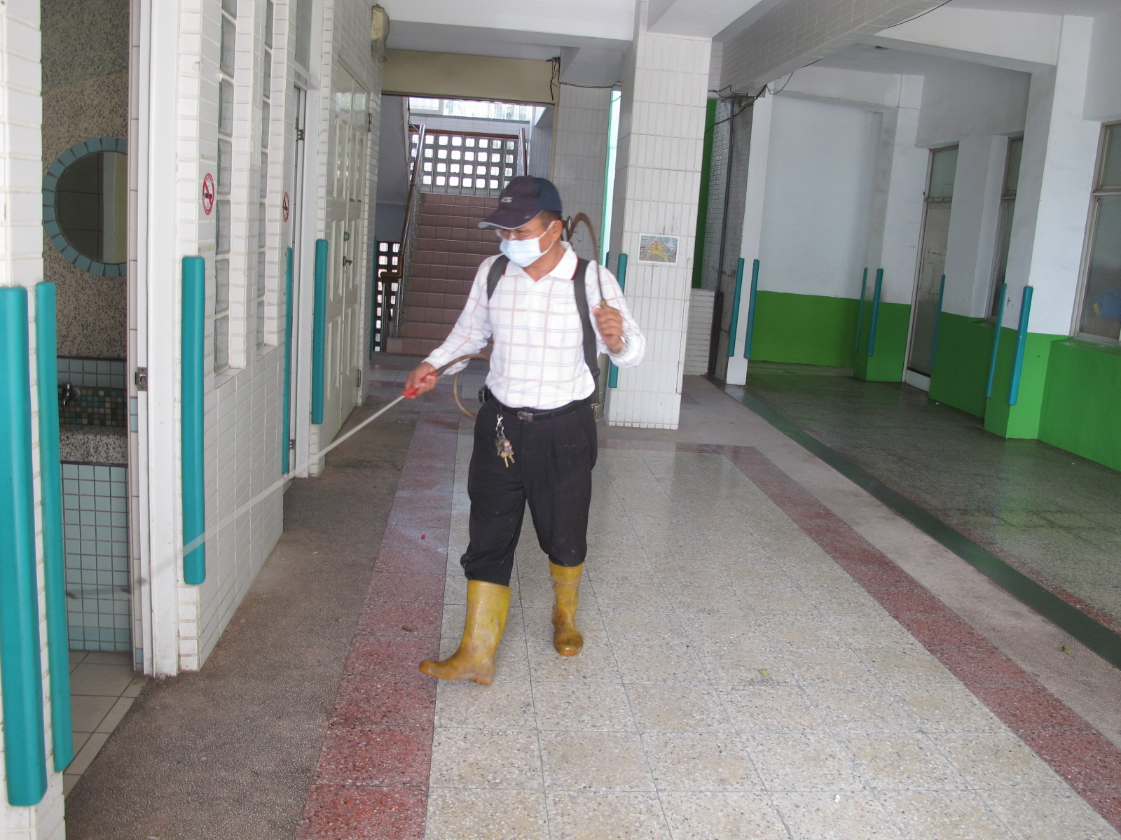
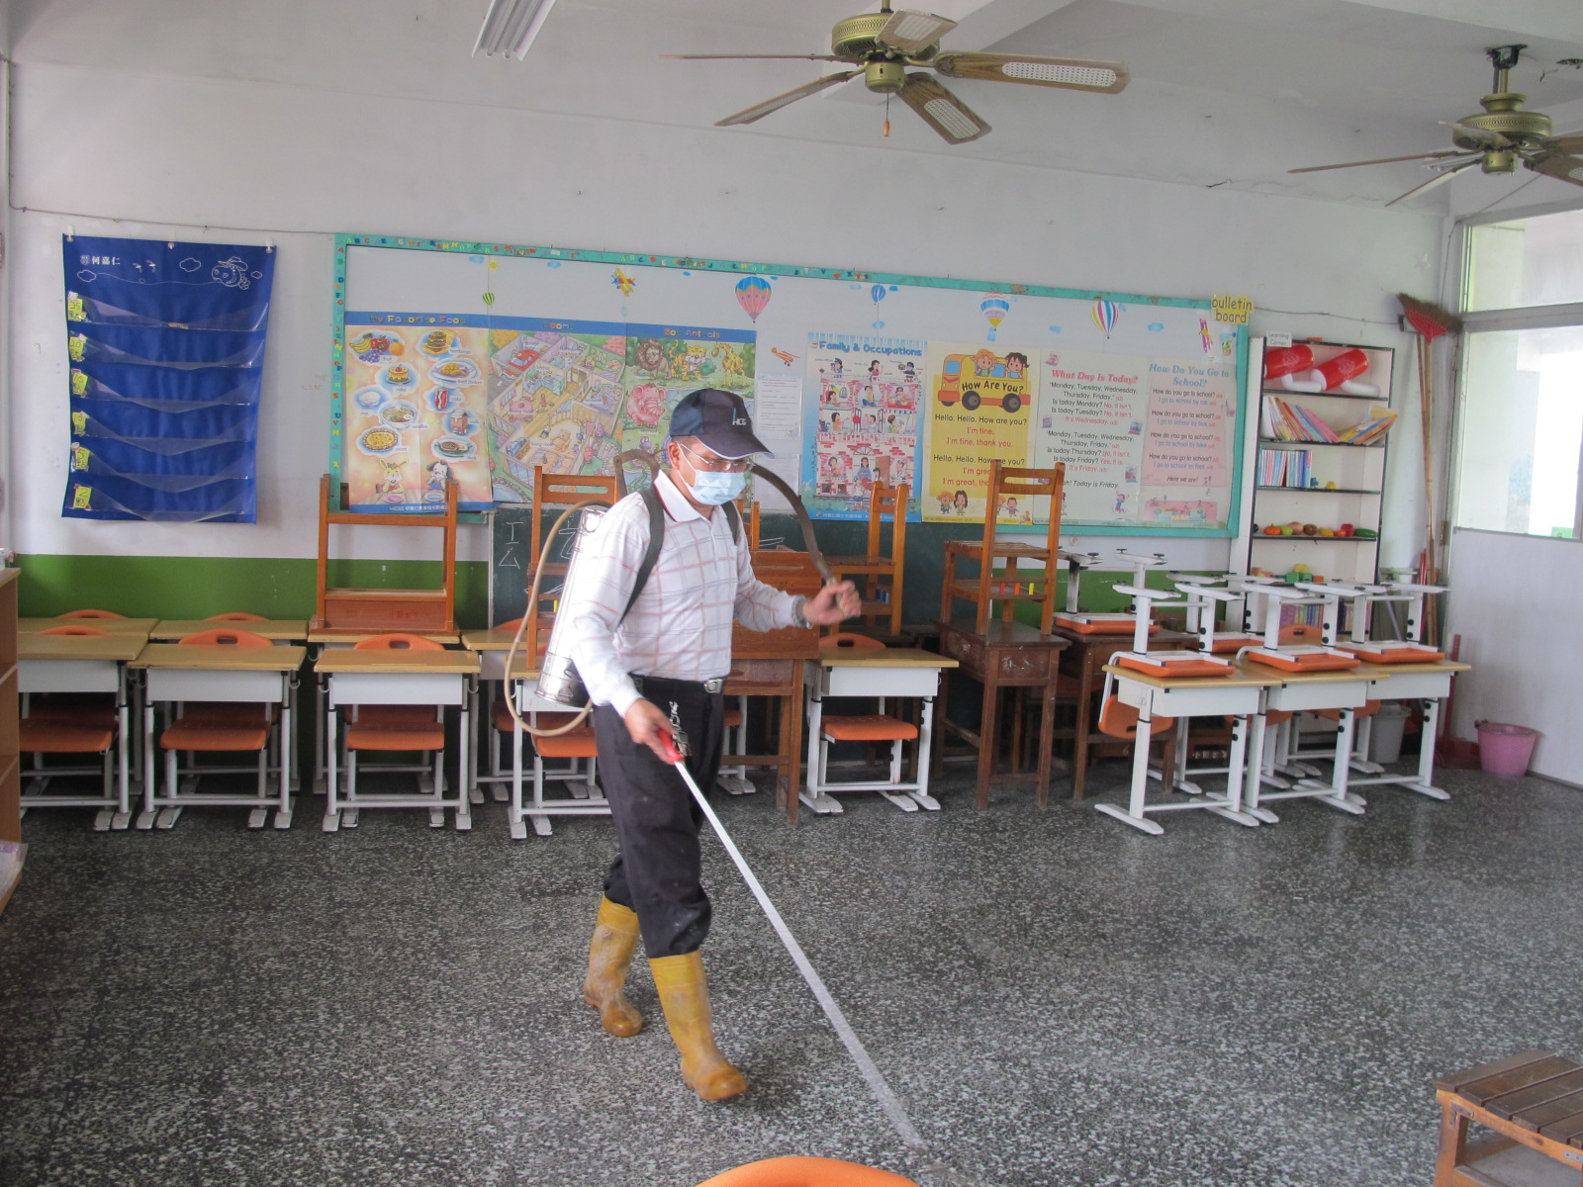
活動名稱 | 開學清潔日
活動時間 | 101.08.23
活動地點 | 本校校園及各樓層教室
活動內容 | 社區志工進入校園協助消毒工作
活動省思 | 藉由社區志工加入幫忙消毒工作，以消毒避免暑假病媒蚊孳生及腸病毒發生。

